ICS 97.220.20
CCS Y55

TY
中华人民共和国体育行业标准
TY/T XXXX.1—202X

极限运动装备使用要求和检验方法
第1部分：滑板
Extreme sports equipment use requirements and test methods
Part 1: Skateboarding
点击此处添加与国际标准一致性程度的标识

20XX - ×× - ××发布
20XX - ×× - ××实施
国家体育总局 发布

前 言
本文件按照GB/T 1.1-2020《标准化工作导则 第1部分：标准化文件的结构和起草规则》规定起草。
本文件是TY/T××××《极限运动装备使用要求和检验方法》的第1部分。TY/T××××已经发布了以下部分：
——第1部分：滑板。
请注意本文件的某些内容可能涉及专利。本文件的发布机构不承担识别专利的责任。
本文件由中国体育用品业联合会提出。
本文件由国家体育总局体育经济司归口。
本文件起草单位：惠州市杰诚运动器材有限公司、中国体育用品业联合会、安庆永大体育用品有限公司、国家体育用品质量监督检验中心、深圳市沸点滑板有限公司、北京国体世纪质量认证中心有限公司、宁波金峰文体器材有限公司、阳江市佑盛科技有限公司、湖南省丰源体育科技有限公司、江苏曜彰体育用品有限公司、宁波金都运动器材有限公司、浙江省义乌市迪尔晟体育用品有限公司。
本文件主要起草人：杜勇斌、叶涵轩、范培胜、傅杰、贾伟、袁义龙、贺国峰、张小红、王虹力、钱致宇、赵吉安、何斌强。

引 言
滑板运动以滑行为特色，崇尚自由的运动方式，体验与创造超重力的感受，给滑者带来成功和创造的喜悦。富有超越身心极限的自我挑战性、观赏刺激性，从而深受年轻人喜爱，在我国各地广泛开展。目前，我国尚没有关于滑板的国家标准、行业标准。针对此现状，特制定本文件，有利于健身性滑板运动普及，保证使用者安全，提升滑板竞技水平，加速滑板产业的发展，为我国滑板产品参与国际竞争提供技术保障。

极限运动装备使用要求和检验方法
第1部分：滑板
- 范围
本文件规定了滑板的分类、结构、要求、标志和使用要求，描述了相应的试验方法。界定了滑板的术语和定义。
本文件适用于单人使用、无动力装置的滑板。
- 规范性引用文件
下列文件中的内容通过文中的规范性引用而构成本文件必不可少的条款。其中，注日期的引用文件，仅该日期对应的版本适用于本文件。不注日期的引用文件，其最新版本（包括所有的修改单）适用于本文件。
GB 6675.4—2014 玩具安全 第4部分：特定元素的迁移
GB 18580—2017 室内装饰装修材料人造板及其制品中甲醛释放限量
- 术语和定义
下列术语和定义适用于本文件。

滑板skateboard
由板片连接于支架组及轮子组等零件组成的运动器材。
- 分类
按使用者体重分为A类和B类，其中A类使用者体重为50kg～100kg的滑板，B类使用者体重为20kg～50kg的滑板。
- 结构
滑板结构示意图见图1。
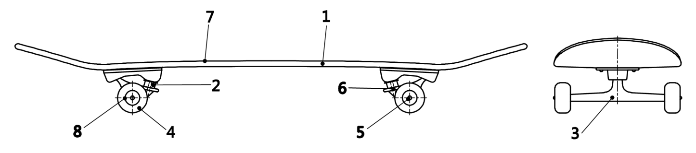
a)主视图 b)左视图
标引序号说明：
1—板片；
2—避震组（含顶点、上避震件、下避震件） ；
3—支架；
4—轮子；
5—轮轴；
6—中柱螺栓；
7—止滑布（防滑布）；
8—轴承。
- 滑板结构示意图
- 要求
  - 通用要求
    - 板片的上表面不应有突出物。
    - 除板片上表面外，滑板中若有长度大于5mm，面积小于100 mm²的突出物，使用7.4.2规定的测试棒，以任一角度测试突出部位，不应接触到测试棒表面（不含测试棒两端面）。
    - 当中柱螺栓收紧时，其任何部分不应接触到板片下表面，且不应高于两支架形成的平面。
    - 轮轴螺杆和轮子的部件超过轮子的外边缘时，轮轴螺杆和轮子的部件不应突出板面。
    - 板片边缘应圆滑过渡，边缘半径应大于3mm。板片的两端部位半径应大于10mm。
    - 所有紧固件应具有防松功能。
    - 止滑布表面不应有砂团、缺砂、胶斑等缺陷。
  - 性能要求
    - 按7.5试验，轮子的摩擦系数应大于等于0.3。
    - 按7.6试验，轮子的轴承不应破损或卡住。
    - 按7.7进行耐久性试验，滑板不应断裂，固定装置不应松动，能正常使用。
    - 按7.8进行跌落试验试验，其中A类按7.8.3.1试验、B类按7.8.3.2试验，滑板的任何部位不应断裂，固定装置不应松动，能正常使用。
    - 按7.9进行抗冲击性试验，滑板不应断裂，固定装置不应松动，能正常使用。
  - 有害物质限量
    - 可迁移元素的最大限量值应符合GB 6675.4—2014 中4.1表1中的其它玩具材料的规定。
    - 甲醛释放量应符合GB 18580—2017 中第4章的规定。
- 试验方法
  - 样品
试验的样品应是完全组装好的滑板，两个同类型的测试样品（两台滑板）应按7.2规定的顺序测试。
  - 试验顺序
    - 样板1
按如下顺序试验：
- 摩擦系数试验见7.5；
- 耐久性试验见7.7；
- 跌落试验见7.8。
    - 样板2
按如下顺序试验：
- 通用要求试验见7.4；
- 轴承性能试验见7.6；
- 抗冲击试验见7.9；
- 有害物质试验见7.10。
  - 试验条件
温度(25±2) ℃，相对湿度（65±5）%。
  - 通用要求试验
    - 通用要求中的6.1.1 、6.1.3、6.1.4、6.1.6、6.1.7采用感官试验。
    - 用测试棒直径50mm，长度大于等于150mm，对6.1.2进行试验，见图2。
    - 用感官及半径规对6.1.5试验。
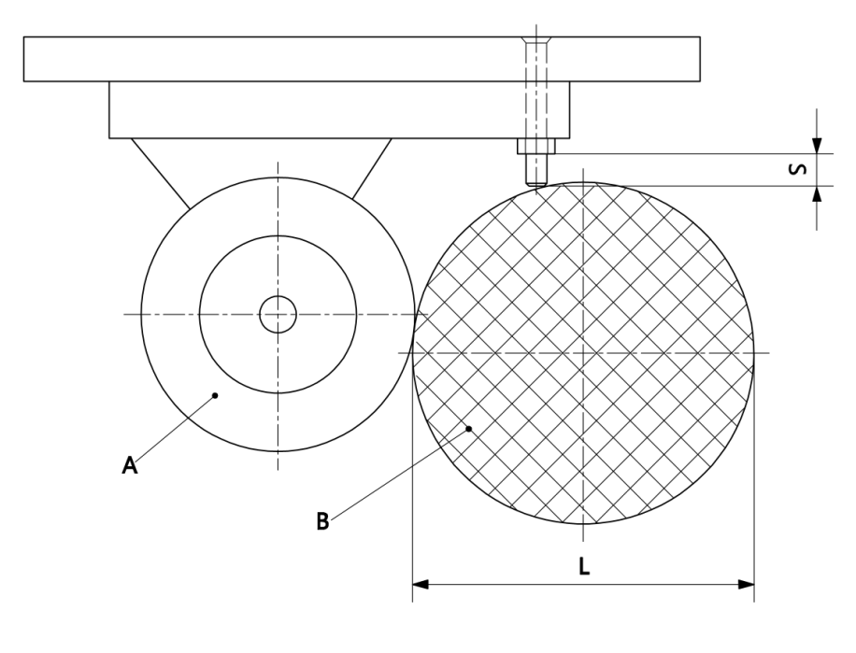
标引序号说明：
A-轮子 ；
B—测试棒；
L—测试棒直径（50mm）；
S—突出物长度（＞5mm）。
- 测试棒使用示意图
  - 摩擦系数试验
    - 条件

在一块干净无油污、表面粗糙度为1.5μm～2.0μm的钢板上拉动滑板。
    - 步骤
将滑板轮和钢板表面擦拭干净，测量滑板的质量m。在垂直于每个轮轴的对应板面分别放置质量为20kg±0.5kg的重物，然后将滑板连同重物放到钢板上沿钢板表面拖动滑板，并且施力（F）的方向垂直于滑板两轮轴中心线，施力时不应引起支架的振动，轮子开始滑动时，记录当时的测量数据。见图3。
    - 结果的计算
摩擦系数按公式（1）计算：

（1）
式中：
μ—摩擦系数；
F—施加的拉力，单位为牛顿（N）；
m—滑板质量，单位为千克(kg)；
g—重力加速度（取9.8m/s²)，单位为米每二次方秒（m/s²） 。
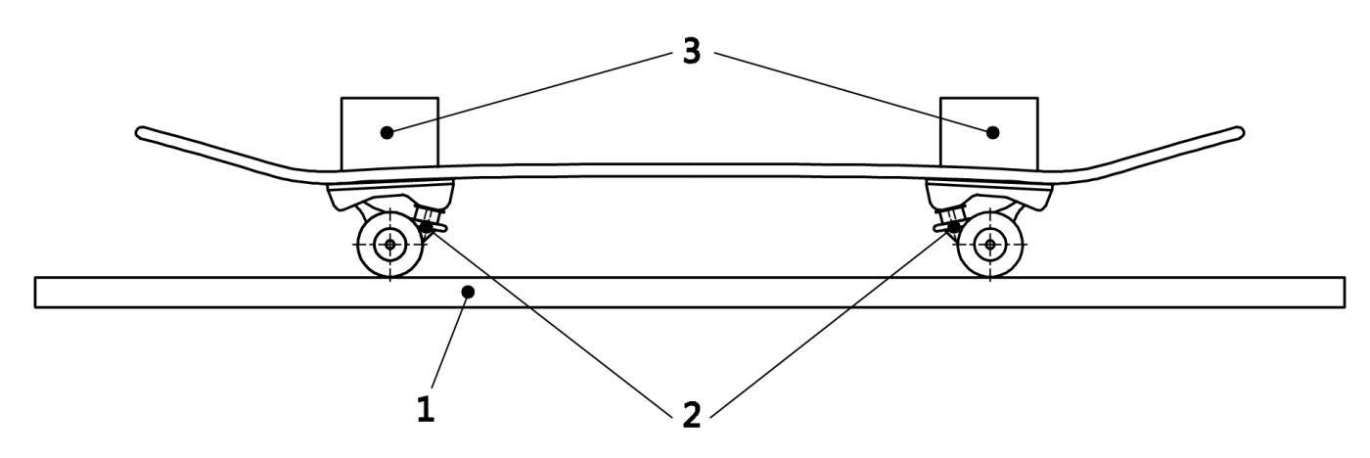
标引序号说明：
1—钢板 ；
2—施力点 ；
3—重物。
- 摩擦系数测试示意图
  - 轴承性能试验
    - A类滑板
将50kg±0.5kg重物放于需要测试的轮轴上，以20km/h的速度让滑板连续滑行6min；B类滑板。
    - B类滑板

将40kg±0.5kg重物放于需要测试的轮轴上，以20km/h的速度让滑板连续滑行3min。
  - 耐久性试验
    - 测试设备
在一个圆周速度为0.5m/s的鼓状物上进行。鼓状物上要平均地分布着凹凸的斜坡，形状如图4，滑板每经过一个斜坡的时间不应超过1.5s。
单位为毫米
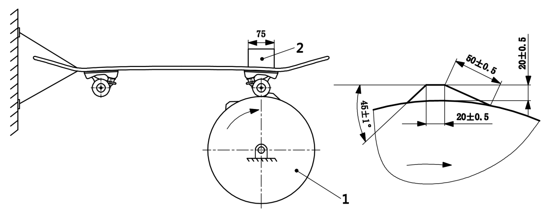
a)主视图 b) 鼓状物斜坡放大视图
标引序号说明：
1—圆筒；
2—重物。
- 耐久性测试示意图
    - 试验步骤
按图4进行耐久性试验。在A类滑板板面轮轴心上放置40kg接触面边长度为75mm±1mm的重物， B类滑板放置25kg±0.5kg接触面边长度75mm的重物，试验轮子行驶25km。
  - 跌落试验
    - 试验仪器
试验仪器见图5 ，要求如下：
a) 质量为20kg±0.5kg、直径100mm±1mm的圆柱体 ；
b) 装在圆柱体上厚度为17mm±1mm、硬度大于等于70HA的橡胶片；
c) 引导管。
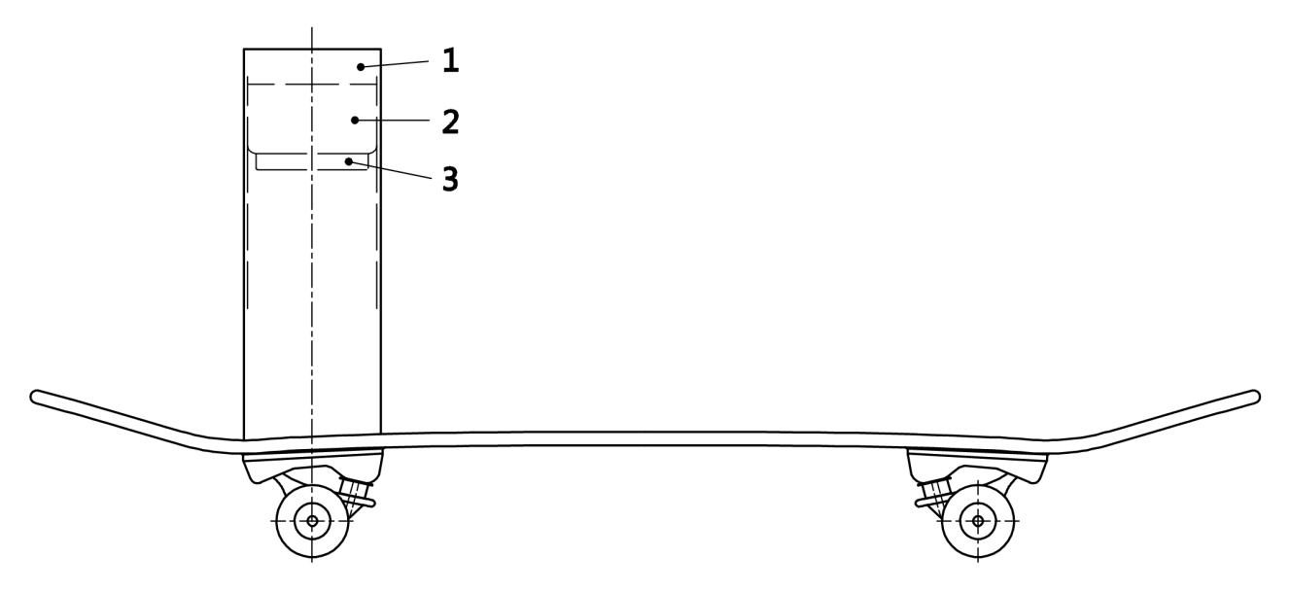
标引序号说明：
1—引导管；
2—圆柱体；
3—橡胶片。
- 跌落测试示意图
    - 试验步骤
      - 滑板处于7.3规定的测试条件下24h。
      - 滑板离开7.8.2.1测试环境后，在1min内开始测试，5min内完成此项测试。
    - 测试方法

7.8.3.1 每个位置测试3次，使圆柱体在引导管内自由跌落到滑板不同位置，测试期间滑板需固定好。

7.8.3.2 Ａ类，将重物从500mm高度自由跌落到板中心，然后从300mm高度分别自由跌落到两个轮轴中心及滑板两头端点。

7.3.8.3 Ｂ类，将重物从300mm高度自由跌落到板中心，然后从200mm高度自由跌落到两个轮轴中心。
  - 抗冲击性试验
将滑板以可控方式加速到5m/s，3次冲击水泥路沿，水泥路沿高度应与轮子直径相同。
  - 有害物质限量试验
    - 可迁移元素最大限量试验
按GB 6675.4—2014第5章至第9章的规定进行试验。
    - 甲醛释放量试验
按GB 18580—2017第5章的规定进行试验。
- 标志
滑板应醒目地标注以下信息：
a）文件编号；
b）产品名称、商标；
c）产品使用者体重限制信息。
d）警示标识。
- 使用要求
  - 使用说明
产品使用说明包含下列内容：
a)使用时不应违反国家相关道路安全法的规定；
b)使用防护设备的部位为手、手腕、膝盖、头部和肘部等；
c)使用前要检查自锁螺栓、防松帽和其他自锁装置；
d)滑板部件的所有改动都会影响滑板的安全性。
  - 维护与保养
维护与保养包括以下内容：
a)轴承的润滑；
b)转向装置的调试；
c)滑板若出现裂缝，应及时更换。
  - 注意事项
包括以下内容：
a）儿童使用时应全程关注；
b）学习滑行时需要循序渐进；
c）使用滑板前要学会自我保护；
d）初学者要在相关人员或教练陪同和指导下进行练习；
e）跳离滑板前要留意滑板的滑行方向，以免伤到其他人；
f）应避免在潮湿和不平的表面滑行；
g）跑上或跳上滑板可能会有危险。

_________________________________

